Оценка результатов мониторинга уровня сформированности
универсальных учебных действий у учащихся 2 класса МБОУ Гимназии
(2016-2017 уч.г., 2017-2018 уч.г.)

Дата проведения: февраль - апрель 2018г.
Цель: получение объективной информации о состоянии и динамике уровня сформированности универсальных учебных действий у младших школьников в условиях реализации федеральных государственных стандартов нового поколения.
Объекты мониторинга:
- личностные УУД
- регулятивные УУД
- познавательные УУД
- коммуникативные УУД
В диагностическом обследовании приняли участие 26 учащихся 2 класса.

Мониторинг проводился с использованием следующих методик:
№ | Автор методики, название | Оцениваемые УУД | Примечание
1 | Личностные УУД  Смыслообразование  Самооценка  Нравственно-этическая ориентация | Методика исследования учебной мотивации школьников (М.Р. Гинзбург)  Шкала выраженности познавательного интереса (наблюдение)  Методика выявления характера атрибуции успеха/неуспеха  Методика «Хороший ученик»  Методика выявления уровня нравственно-этической ориентации (наблюдение) | Заполняет учитель  Заполняет учитель
2 | Регулятивные УУД | Методика «Корректурная проба»  Наблюдение
3 | Познавательные УУД  Общеучебные действия  Логические действия | Наблюдение  Методики из диагностического альбома Н.Я. Семаго, М.М. Семаго | Оценивает учитель
4 | - Коммуникативные УУД | «Совместная сортировка» (Г.В. Бурменская)

Оценка результатов

Личностные УУД
1 класс (2016-2017) |  |  | 2 класс (2017-2018)
Н.У. | С.У. | В.У. | Н.У. | С.У. | В.У.
3,9  1 чел | 46,1  12 чел | 50  13 чел. | 3,9  1 чел | 38,5  10 чел | 57,6  15 чел.

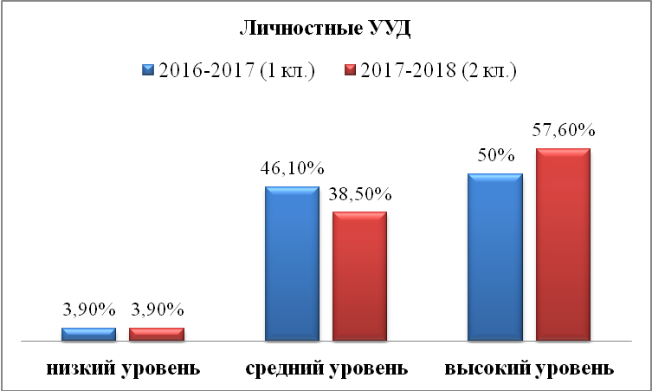

Регулятивные УУД (%)
1 класс (2016-2017) |  |  | 2 класс (2017-2018)
Н.У. | С.У. | В.У. | Н.У. | С.У. | В.У.
11,5  3 чел | 61,5  16 чел | 27  7 чел. | 3,9  1 чел | 50  13 чел | 46,1  11 чел.

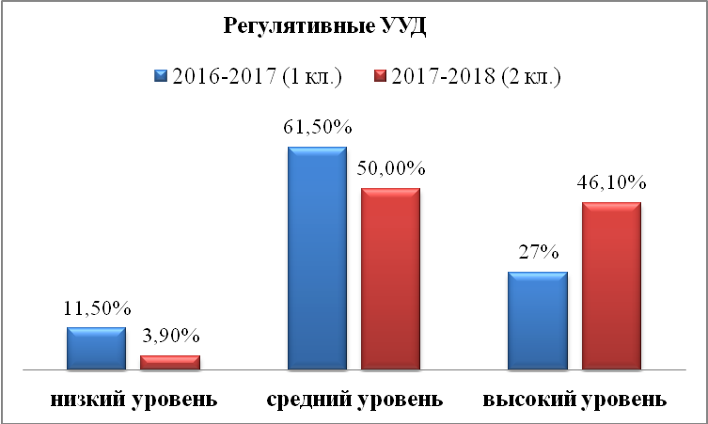

Познавательные УУД (%)
1 класс (2016-2017) |  |  | 2 класс (2017-2018)
Н.У. | С.У. | В.У. | С.У. | В.У.
3,9  1 чел | 61,5  16 чел | 34,6  9 чел. | 50  13 чел | 50  13 чел.

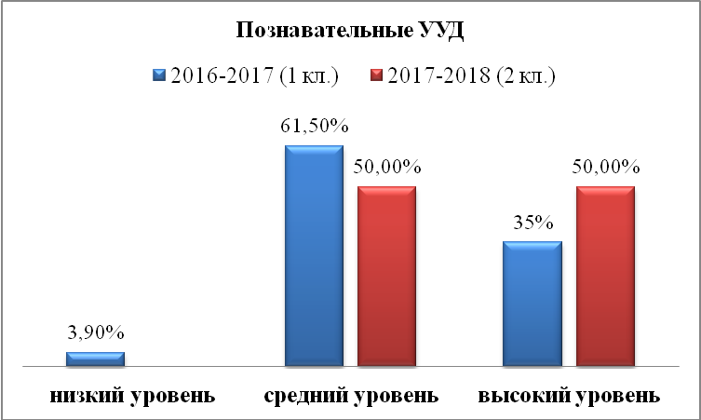

Коммуникативные УУД (%)
1 класс (2016-2017) |  | 2 класс (2017-2018)
С.У. | В.У. | С.У. | В.У.
50  13 чел | 50  13 чел. | 46,1  11 чел | 53,9  15 чел.

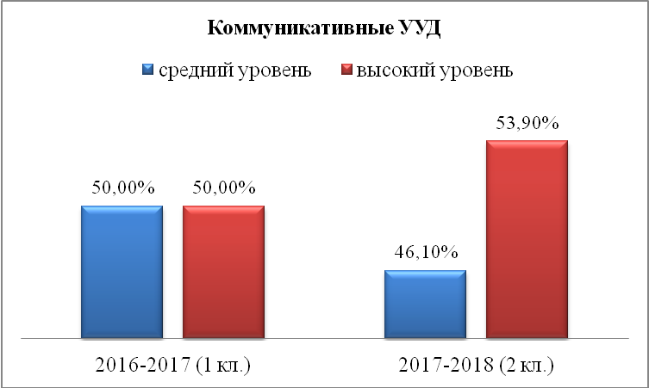

Вывод
Проанализировав полученные результаты, мы увидели, что за два года обучения у учащихся 2 класса отмечается положительная динамика в формировании учебных универсальных действий.
Выросло число учащихся с высоким уровнем личностных УУД (в 1 классе – 12 человек, во - 15). У большинства учащихся сохраняется положительное отношение к школе, у них сформировано адекватное содержательное представление о школе, они предпочитают уроки «школьного» типа урокам «дошкольного» типа, понимают необходимость учения. Ребята отдают предпочтение классным коллективным занятиям, а не индивидуальным домашним. У некоторых учеников отношение к школе частично зависит от ситуации успеха. У многих учеников формируются познавательные мотивы и интересы, сформированы учебные мотивы, присутствует желание учиться. У некоторых ребят познавательные мотивы и интересы сформированы частично, учебные мотивы - в стадии формирования.
В первом классе был выявлен один ученик с низким уровнем сформированности личностных УУД, безразличным отношением к школе. Он был готов ходить в школу, но при сохранении дошкольного образа жизни, у него была выявлена низкая учебная мотивация. В настоящее время этот ученик имеет трудности, он так же находится в группе с низким уровнем личностных УУД, но отношение к школе стало более позитивным, появилась учебная мотивация, но ему сложно адекватно судить о причинах своего неуспеха в учении.
Положительная динамика отмечается в формировании регулятивных УУД, появилось больше ребят с высоким уровнем (7 и 11 учеников в 1 и 2 классах соответственно). Увеличение произошло за счет повышения уровня у прежних учащихся. Эти учащихся умеют определять цель учебной деятельности с помощью учителя и самостоятельно. Принятая ими цель сохраняется при выполнении учебных действий и регулирует весь процесс выполнения. Ребята охотно осуществляют решение познавательной задачи. Решая новую задачу, некоторые ученики применяют старый неадекватный способ, с помощью учителя обнаруживают неадекватность способа и пытаются ввести коррективы; задачи, соответствующие усвоенному способу выполняются безошибочно. Но есть группа ребят, которые умеют самостоятельно исправлять ошибки, и могут контролировать процесс решения задачи другими учениками.
Уменьшилось количество учащихся с низким уровнем сформированности регулятивных УУД (1 класс- 3 ребенка, 2 класс – 1 ребенок). Ему сложно контролировать свою учебную деятельность, и контроль носит у них случайный непроизвольный характер. Он стал меньше отвлекаться на занятиях, принимает цели на уроках, но все еще нуждается в контроле со стороны учителя, ему сложно определять последовательность промежуточных целей с учетом конкретного результата, составлять план и последовательность действий.
Мониторинг познавательных учебных действий так же показал наличие положительной динамики.

Многие ученики умеют самостоятельно работать с текстом, отбирать необходимые источники информации среди предложенных учителем словарей; могут представлять информацию в виде таблицы, схемы. Ребята умеют выполнять задания репродуктивного характера.
Учащиеся умеют сравнивать, группировать различные объекты, явления, факты, анализировать, устанавливать закономерности. Отдельные ребята пробуют предлагать альтернативные варианты решения различных задач.

Отдельные школьники умеют самостоятельно формулировать проблемы и самостоятельно создавать способы решения проблем творческого и поискового характера.

Есть группа учеников, которые хорошо ориентируется в изученном материале, могут самостоятельно найти нужный источник информации, умеют самостоятельно делать простые выводы.

Некоторые ребята не всегда могут определить круг своего незнания и найти нужную информацию в дополнительных источниках, им требуется больше времени на выполнение учебных заданий.
В первом классе был выявлен ученик с низким уровнем сформированности познавательных УУД. Ему было сложно ориентироваться в учебнике, искать нужную информацию, пересказывать текст, выделять существенные признаки, сравнивать предметы. На данный момент, мы видим, что ситуация изменилась в лучшею сторону и учащихся с низким уровнем нет.

Мониторинг коммуникативных УУД показал, что увеличилось число школьников с высокимуровнем УУД. Ученики читают вслух и про себя тексты учебников и других художественных книг, понимают прочитанное. Многие умеют оформлять свои мысли в устной и письменной речи. Большинство учеников класса владеют большим словарным запасом и активно им пользуются, усваивают материал, дают обратную связь (пересказ, рассказ). Но есть ребята, которым бывает тяжело оформить свои мысли, им требуется алгоритм.
Ученики стараются отстаивать свою точку зрения, соблюдают правила речевого этикета, вежливы, тактичны, доброжелательны. Некоторые ребята ситуативно отстаивают свою точку зрения, не всегда бывают вежливы и тактичны.

Мониторинг показал, что работа, проводимая классным руководителем, педагогом-психологом, дает положительные результаты. Это значит, что выбраны правильные направления. Конечно, сохраняется группа ребят с низки уровнем развития регулятивных и личностных УУД, и с ними в дальнейшем будет продолжена более углубленная коррекционно-развивающая работа.
Рекомендации педагогам
личностные УУД
- способствовать развитию высокой учебной мотивации и уровня притязаний.
- формирование мотивации достижения и успеха.
- стабилизировать психоэмоциональное состояние учащихся, организовать самостоятельную деятельность на уроке.
- для учащихся с низким уровнем УУД необходимы консультации специалистов, постоянные поощрения за результат, можно давать им небольшие поручения, но с достижимым положительным результатом.
- формирование основ толерантности
- развитие эмпатии
- расширить представления о моральных нормах.
регулятивные УУД
- для учащихся с низким уровнем УУД необходимы консультации специалистов, коррекционные занятии, пошаговый контроль со стороны учителя, а также постоянное обращение ребенка к алгоритму выполнения учебного действия, обучение методу речевого самоконтроля
- поддержка и развитие сформированного уровня целеполагания;
- поддержка и развитие сформированного уровня контроля;
- включить в урок упражнения на развитие объема и концентрации внимания.
- поддержка и развитие сформированного уровня оценки, создание ситуации успеха на уроках

Педагог-психолог Алпатова И.В.

